附件1：
手把手教您使用“个人所得税”APP
2019年1月1日起，纳税人可以通过“个人所得税”手机APP申报个人所得税专项附加扣除！请及时下载并注册“个人所得税”APP，一起来看看吧～
第一步：长按下图二维码，或打开微信“扫一扫”扫描。


第二步：依次点击“安装”——“继续”——输入验证码后点击“下一页”完成下载程序。
第三步：下载后，打开APP,工作地或常住地下拉列表选择您工作或常住的城市（若需我校代扣代缴的职工，请选择湖北省武汉市武昌区），然后点击“下一步”。

第四步：未注册用户选择“注册”，已注册用户可直接输入账号密码登录。

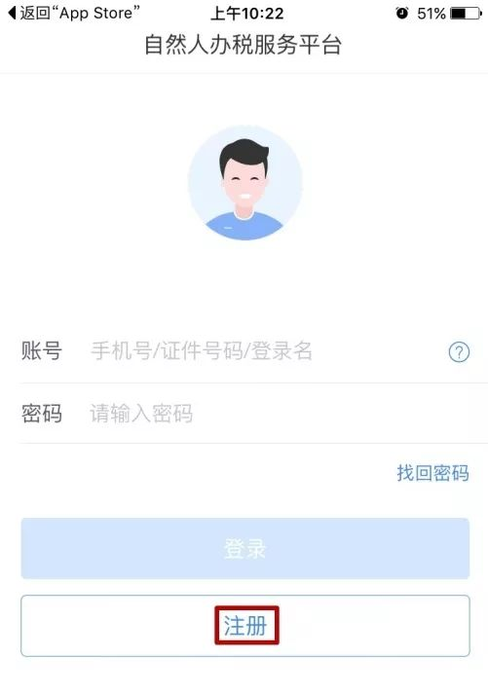

第五步：选择“人脸识别认证注册”，若选择“大厅注册码注册“需要纳税人携带有效身份证原件前往本地办税服务厅申请。
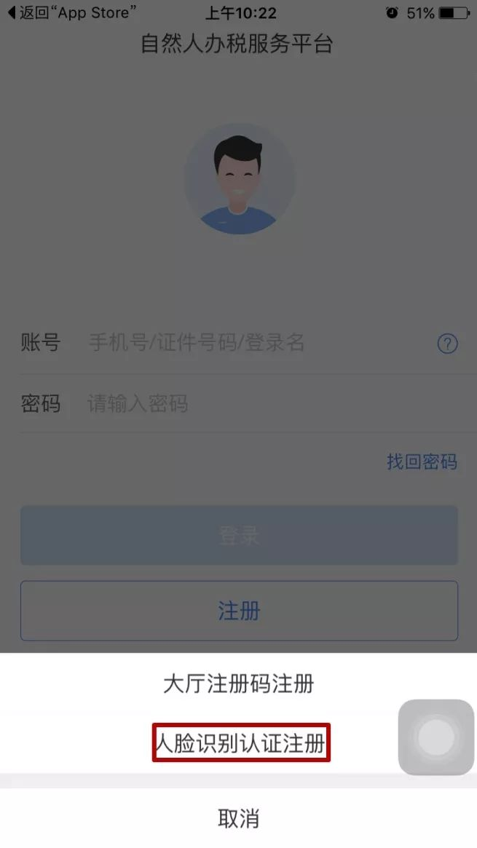

第六步：点击“同意并继续”，输入证件号码和姓名后，点击“开始人脸识别”，按要求完成识别程序。
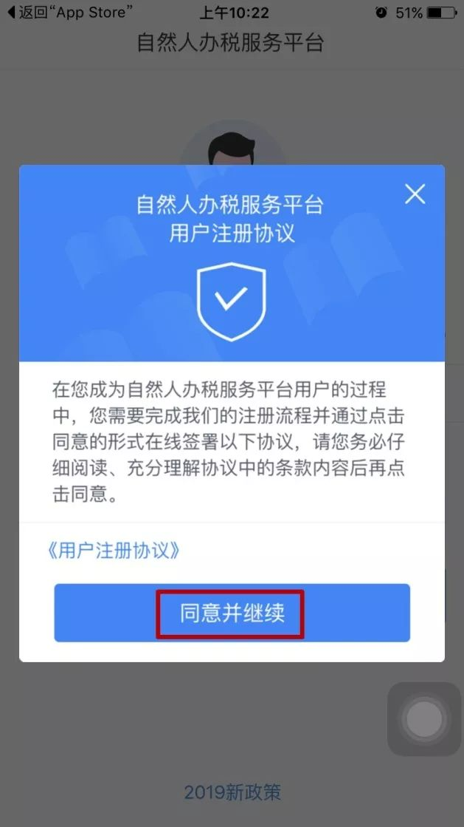

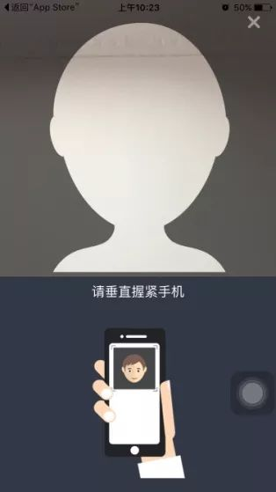

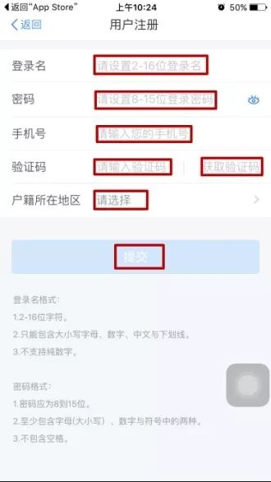
第七步：人脸识别完成后，按要求输入相关信息后，点击“提交”。

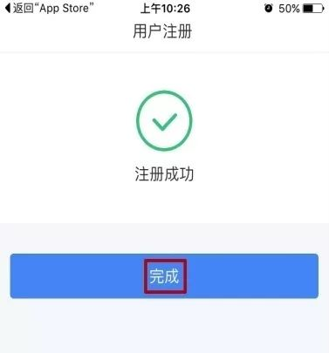

恭喜您，注册成功！

